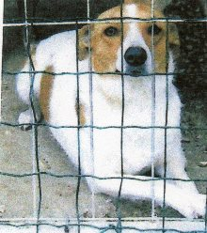

LULù AFFETTUOSISSIMA
Questa cagnolina si chiama Lulù, ha 18 mesi, già sterilizzata, taglia medio piccola ed affettuosissima.
Per problemi di trasloco non può rimanere con la sua famiglia, per evitarle il canile si cerca per lei una nuova casa piena d’affetto.
Per informazioni contattate il canile comunale di Ravenna: 0544 453095

